wissen

2. April 2015

Eisbären auf dem Festland

Eiweiß statt Fett

Weil das Eis stärker schmilzt als früher, werden manche Eisbären von ihren Jagdgründen abgeschnitten. Sie können keine Robben mehr fressen und suchen an Land nach Futter. Dort finden sie nicht nur zu wenig, sondern auch die falsche Kost.

Von Christopher Schrader

An Land könnten sich Eisbären vermutlich nicht ausreichend ernähren. Vogeleier, Beeren und das Fleisch von Rentieren böten den großen Räubern erstens zu wenig und zweitens die falschen Nährstoffe, warnen Forscher des amerikanischen geologischen Dienstes USGS.

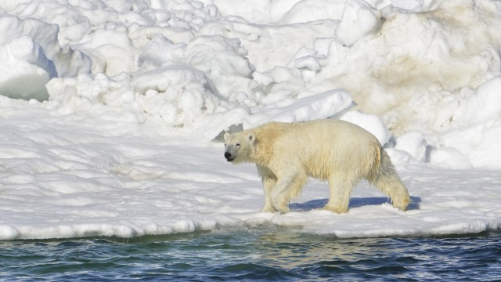

Der Eis-Rückgang in der Arktis treibt viele Eisbären dazu, auf dem Festland nach Futter zu suchen.
(Foto: AP)

Eisbären hätten sich auf das fette Fleisch von Robben spezialisiert, die sie von einer weitgehend geschlossenen Eisdecke aus jagen, so das Team um Karyn Rode vom Forschungszentrum der Behörde in Anchorage/Alaska. Weichen die Tiere auf Land aus, weil das Eis schmilzt, bekommen sie hingegen sehr proteinreiche Nahrung (Frontiers in Ecology and the Environment, online).

Außerdem gibt es dort bereits etablierte Konkurrenten: Grizzlybären. "Deren geringe Größe und niedrige Populationsdichte zeigen deutlich die Grenzen des Habitats auf", sagt Rode. Bisher hätte auch erst wenige Eisbären das Leben an Land versucht. Ihre Gesundheit habe darunter gelitten. Berichte über geplünderte Vogelnester, die in den USA viel Echo fanden, betonten daher ein ungewöhnliches Verhalten.

Erst eine Woche zuvor hatte eine internationale Forschergruppe im gleichen Journal berichtet, dass Eisbären zunehmend die Eier von Gänsen, Enten und Möwen fressen. Keine der Vogelarten ist bedroht. Die Beobachtungen stammten von fünf Orten auf Spitzbergen und Grönland; die Bären hatten bis zu 90 Prozent der Eier vernichtet.

URL: http://www.sueddeutsche.de/wissen/eisbaeren-auf-dem-festland-eiweiss-statt-fett-1.2419531

Copyright: Süddeutsche Zeitung Digitale Medien GmbH / Süddeutsche Zeitung GmbH
Quelle: SZ vom 02.04.2015/mahu

